CAHIER DES SPECIFICATIONS FONCTIONNELLES

Diagramme de cas d’utilisation

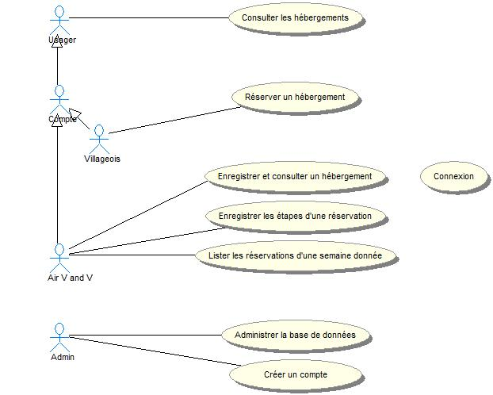

Dictionnaire

HEBERGEMENT : Un hébergement correspond à un logement indépendant utilisable par un groupe de personnes. L'hébergement est caractérisé par son nom, son nombre de places maximum (correspond au nombre de couchages), sa surface habitable, la présence d'une connexion à Internet, l'année de sa dernière remise en état, le secteur repéré sur la carte du village dans lequel se situe l'hébergement, l'orientation de l'hébergement, son état (un hébergement peut être en rénovation), sa description et éventuellement une photo.
TYPE D'HEBERGEMENT : Le type d'hébergement définit la qualité du logement : appartement, bungalow, mobil home, chalet ou autres. Les types d'hébergement proposés dépendent du village vacances.
SEMAINE : Une réservation s'effectue du samedi au samedi. Une semaine correspond à une semaine ouvrable. Le village vacances ferme pour entretien et travaux chaque année en période creuse. La liste des identifiants des semaines correspond au samedi de début de chaque période ouvrable proposée au calendrier.
SAISON : Une année est divisée en saisons. Chaque saison correspond à une période de l'année. Les saisons sont définies en fonction des fréquentation des différents villages.
RESERVATION : Une réservation consiste à occuper un hébergement pendant une semaine donnée. Dans le cas d'une occupation d'un même hébergement sur deux semaines, on enregistre deux réservations.
VILLAGEOIS : Un villageois est un client inscrit avec un compte qui utilise les services de VVA. Les villageois bénéficient de l'accès à l'enregistrement des réservations aux hébergements du village vacances. Ils peuvent éventuellement réserver leur hébergement.
ETAT RESERVATION : Une réservation passe par un certain nombre d'états qui correspondent aux différentes étapes de sa gestion. Les étapes sont : la prise en compte de la réservation (l'hébergement est bloqué pendant trois semaines), l'accusé de réception de la réservation, le versement des arrhes (les arrhes sont de 20 % du prix de la réservation, il doit arriver sous trois semaines et bloque définitivement la réservation), la réception des clés (correspond à l'accueil des villageois le jour de la réservation).
COMPTE : La table des comptes contient la liste de tous les villageois inscrits à VVA. Il contient également le personnel du service Air V and V et l'administrateur de la base (user : admin).

Cas : Consulter les hébergements

Acteur principal
Tout le monde (usager).

Acteur secondaire

Objectifs
Un usager doit pouvoir visualiser les hébergements du village selon un choix de critères et vérifier leur disponibilité.

Pré-conditions

Post-conditions

Scénario nominal
- L'utilisateur saisit un ou plusieurs critères de recherche.
- L'utilisateur valide sa saisie et le système vérifie que les critères sont cohérents.
- L'application affiche les hébergements correspondant aux critères de recherche.

Scénarii alternatifs – Extensions
1. L'utilisateur sélectionne un hébergement affiché.
2. L'application affiche le détail de l'hébergement sélectionné.

Exigences supplémentaires

Cas : Enregistrer et consulter un hébergement

Acteur principal
Le service "Air V and V".

Acteur secondaire

Objectifs
Le gestionnaire doit pouvoir créer, modifier ou lire un hébergement.

Pré-conditions
Le profil du gestionnaire existe et est connecté (mot de passe validé).

Post-conditions

Scénario nominal
1. Le gestionnaire saisit un nouvel hébergement dans le parc. C'est le gestionnaire qui saisit l'hébergement, son type et qui définit les tarifs de location.
2. Le gestionnaire valide sa saisie et le système vérifie que le tarif est défini et les données sont correctement saisies (contrôle de validité).
3. Le gestionnaire est averti que l'hébergement est validée.

Scénarii alternatifs – Extensions
1. Le gestionnaire peut consulter un hébergement selon une approche multi - critères.

Exigences supplémentaires

Cas : Réserver un hébergement

Acteur principal
Le villageois ou le gestionnaire "Air V and V" (compte).

Acteur secondaire

Objectifs
Le compte doit pouvoir saisir une réservation à un hébergement pour une semaine donnée.

Pré-conditions
Le compte de l'acteur (villageois ou gestionnaire) existe et est connecté (mot de passe validé).

Post-conditions
1. Le compte ne peut pas réserver un hébergement déjà réservé.
2. Le compte peut réserver autant de semaine que nécessaire.

Scénario nominal
1. Le compte accède à la liste des hébergements. Il choisit un hébergement et une semaine donnée.
2. Le compte valide son choix.
3. L'application affiche l'hébergement choisi avec la liste des semaines disponibles pour cet hébergement. Le compte sélectionne la semaine ciblée.
4. Le compte réserve l'hébergement pour cette semaine en saisissant uniquement le nombre d'occupant.
5. L'application vérifie la disponibilité de l'hébergement et applique le tarif en conséquence (défini par l'hébergement et la semaine).
6. L'application valide la réservation du compte.
7. L'application affiche le numéro de réservation et informe l'utilisateur de la fin de la transaction.

Scénarii alternatifs – Extensions
1. La réservation est refusée si l'hébergement n'est pas libre. L'application propose les hébergements voisins et libre à la période choisie par l'utilisateur.

Exigences supplémentaires
1. Le numéro de réservation est constitué du oode hébergement et du code semaine.

Cas : Enregistrer les étapes d'une réservation

Acteur principal
Le gestionnaire "Air V and V".

Acteur secondaire

Objectifs
Le gestionnaire doit pouvoir modifier une réservation à un hébergement pour une semaine donnée.

Pré-conditions
Le compte du gestionnaire existe et est connecté (mot de passe validé).

Post-conditions
1. Le gestionnaire ne peut pas modifier une réservation dont la date de fin de séjour est écoulée.

Scénario nominal
1. Le gestionnaire accède à la liste des réservation. Il choisit une réservation donnée soit via l'hébergement, soit via la semaine, soit à partir des deux informations.
2. Le gestionnaire valide son choix.
3. L'application affiche la réservation choisie. Le gestionnaire sélectionne la modification à apporter (étape de la réservation).
4. Le gestionnaire saisit les informations qui correspondent à l'étape de la réservation.
5. L'application vérifie la cohérence des informations saisies.
6. L'application valide la modification de la réservation par le gestionnaire.
7. L'application affiche le numéro de réservation avec l'étape et informe l'utilisateur de la fin de la transaction.

Scénarii alternatifs – Extensions

Exigences supplémentaires

Cas : Lister les réservations d'une semaine donnée

Acteur principal
Le gestionnaire.

Acteur secondaire

Objectifs
Le gestionnaire doit pouvoir lister les informations concernant les réservations d'une semaine donnée.

Pré-conditions
Le profil du gestionnaire existe et est connecté (mot de passe validé).

Post-conditions

Scénario nominal
1. L'encadrant saisit une semaine accède aux réservations de la semaine.
2. L'application affiche le détail des réservations sur la semaine fournie en paramètre.

Scénarii alternatifs – Extensions

Exigences supplémentaires

Cas : Connexion

Acteur principal
Un compte de l'application.

Acteur secondaire
L’administrateur, le villageois, le gestionnaire "Air V and V".

Objectifs
Un utilisateur doit pouvoir se connecter et accéder aux fonctionnalités de son compte.

Pré-conditions
La table des comptes et la table villageois sont alimentées par les autres applications de VVA.

Post-conditions
L'utilisateur accède à l'application avec son compte.

Scénario nominal
1. L'utilisateur se connecte à partir de ses identifiants de connexion type de compte : "gestion".
2. L'application vérifie que l'utilisateur est identifié et possède un compte de connexion.
3. L'application vérifie le type de compte : administrateur, gestionnaire, villageois. Pour les villageois, elle contrôle si le compte n'est pas supprimé (date de suppression vide).
4. Le compte se voit accordé le droit de réserver un hébergement à partir de son profil de connexion.

Scénarii alternatifs – Extensions
1. L'administrateur a la possibilité d'accéder en clair aux identifiants de connexion des villageois et des gestionnaires.

Exigences supplémentaires

Cas : Administrer la base de données (Facultatif) (Créer un compte)

Acteur principal
L'administrateur.

Acteur secondaire

Objectifs
L'administrateur gère le contenu des tables y compris la table des comptes.

Pré-conditions
L'administrateur est connecté (mot de passe validé).

Post-conditions
Les enregistrements des tables sont supprimées.

Scénario nominal
- L'administrateur accède à une table de la base de données.
- L'administrateur crée une requête de consultation sur cette table.
- L'administrateur valide sa saisie.

Scénarii alternatifs – Extensions

Exigences supplémentaires

Modèle conceptuel des données
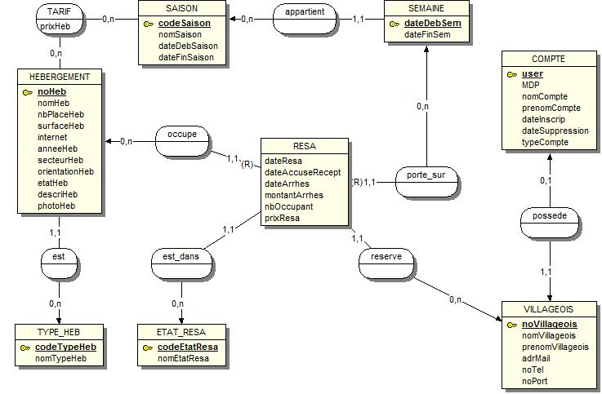

Schéma relationnel des données
